Allons magasiner! - A

J’ai besoin de 34 sacs à surprise. Chaque boîte contient 40 sacs à surprise. Combien de sacs à surprise aurai-je en trop à la fin de la fête?

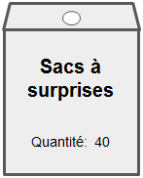
Allons magasiner! - B

J’ai besoin de 34 sacs à surprise. Chaque boîte contient 20 sacs à surprise. Donc, j’en ai acheté 2. Combien de sacs à surprise aurai-je en trop à la fin de la fête?

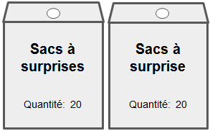

Allons magasiner! - C

J’ai besoin de 34 sacs à surprise. Chaque boîte contient 12 sacs à surprise. Donc, j’en ai acheté 3. Combien de sacs à surprise aurai-je en trop à la fin de la fête?

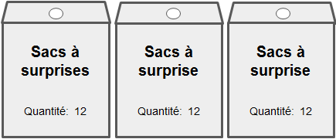
Allons magasiner! - C

J’ai besoin de 145 sacs à surprise. Chaque boîte contient 40 sacs à surprise. Combien de boîtes devrais-je acheter pour qu’il en reste le moins possible à la fin de la fête? Combien en reste-t-il?

